PROPOZYCJE ĆWICZEŃ Z POMOCY PSYCHOLOGICZNO-PEDAGOGICZNEJ
Rozwijanie percepcji wzrokowo-ruchowej, spostrzegania

Zadanie 1. Ćwiczenie grafomotoryczne , rysuj po śladzie szlaczki.
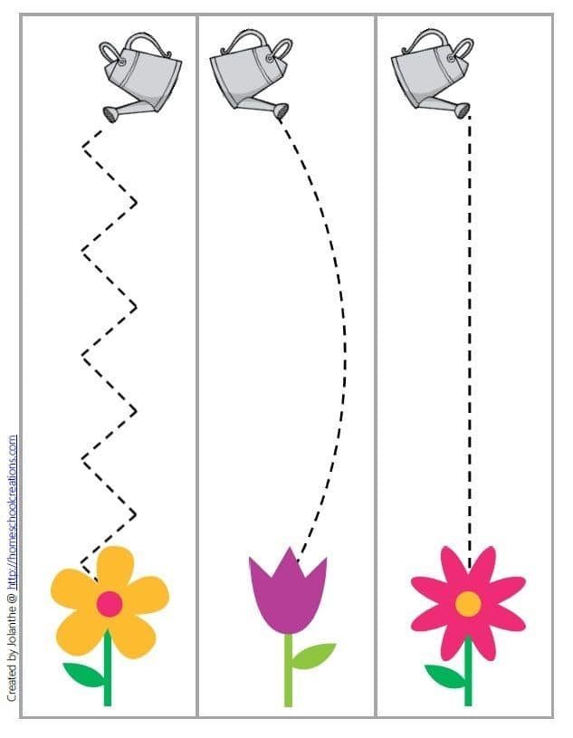
Zadanie 2. Połącz kwiatki z ich cieniami
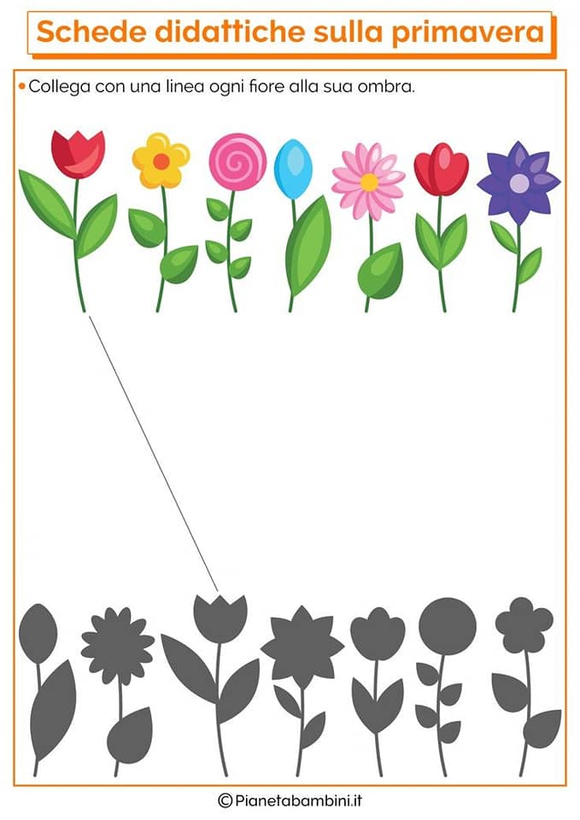

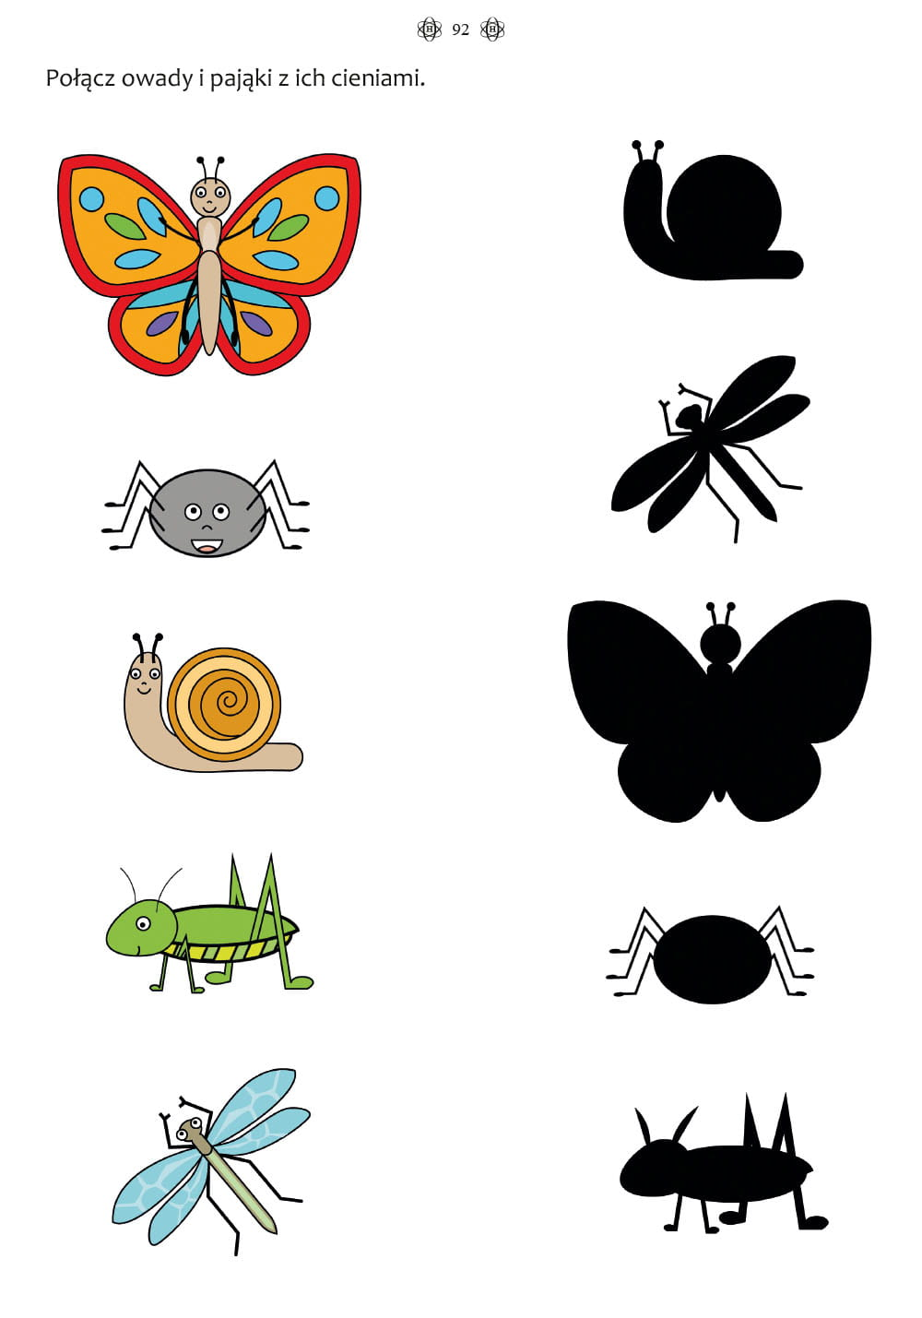

Zadanie 3.
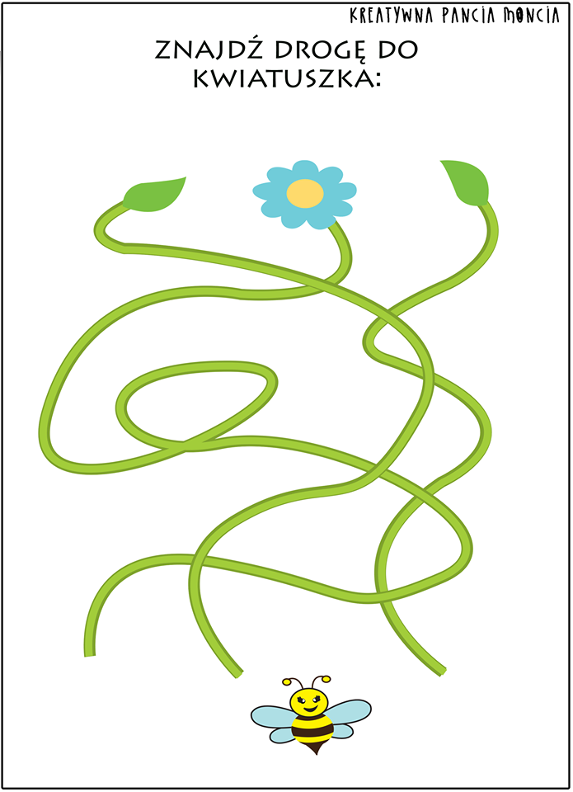

Zadanie 4. Rysuj po śladzie motyla i pokoloruj.


